湖南省社会科学成果评审委员会
课题立项系统

操

作

手

册

（单位管理员用户）

湖南省社会科学成果评审委员会办公室

目录
1. 系统登录说明 1
1.1. 登录说明 1
1.2. 维护说明 2
2. 系统操作流程图 2
3. 主页与材料收集 2
3.1. 进度概览 3
3.2. 材料申请 3
3.3. 材料下载 9
3.4. 材料审核 9
4. 评审结果查询 10
5 基础管理 11
5.1 申报控制 11
5.2 课题指南 11
5.3 门类学科 12
5.4 用户管理 12
5.5 用户审核 14

系统登录说明

登录说明
用能连接访问互联网的电脑，在360极速浏览器（不建议使用IE浏览器，其他浏览器均可）中输入http://www.hnsk.gov.cn/或在百度中输入“湖南社科网”查找进入官网，打开湖南社科网页面后，点击如下页面“课题立项管理系统”入口。
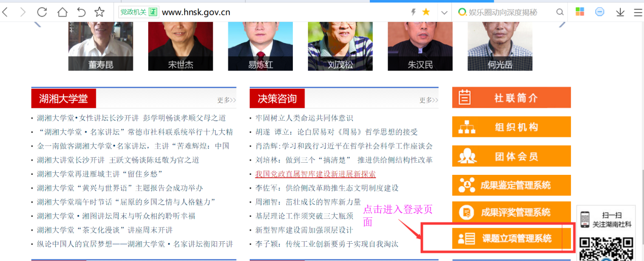
进入登录页面后，登录后可在右上角帮助文档中下载电子版操作手册。输入用户名和密码，没有账号密码的单位管员，请联系省社科联，0731-89716098。
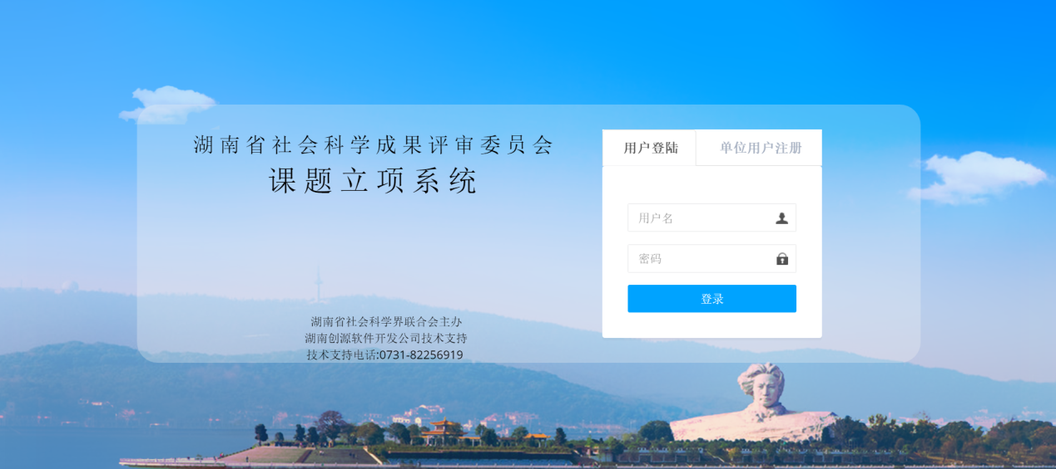

维护说明
如遇到系统使用阻碍或是发现系统问题时，请联系如下单位：
序号 | 联系单位 | 负责人 | 电话
1 | 省社科联 | 办公电话 | 0731-89716098
2 | 平台--技术支持 | 技术中心 | 0731-82256919
2 | 平台--技术支持 | 朱开英 | 18684870883
2 | 平台--技术支持 | 唐赛武 | 17752838528

系统操作流程图
系统主要工作流程包含：上报申请材料流程。
上报申请材料
上报申请材料流程：由单位进行申请材料信息录入保存再提交，由单位管理员自审，审核通过后提交到社科联。如图2.1。
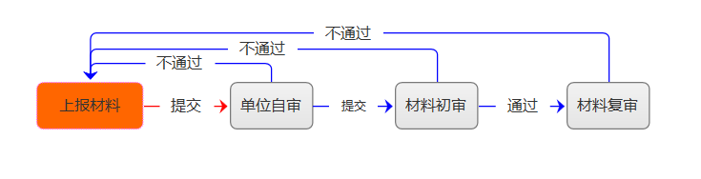
图2.1 上报申请材料流程

主页与材料收集
系统登录进来的首页既为主页，主页包含进度概览。材料收集主要是材料申请功能。需要注意的是，填写好的材料应先保存后提交，只有提交后的材料才能正式生效。

3.1. 进度概览
操作人员登录系统进入首页，既可一目了然查看课题申报进度概览情况。如图3.1。
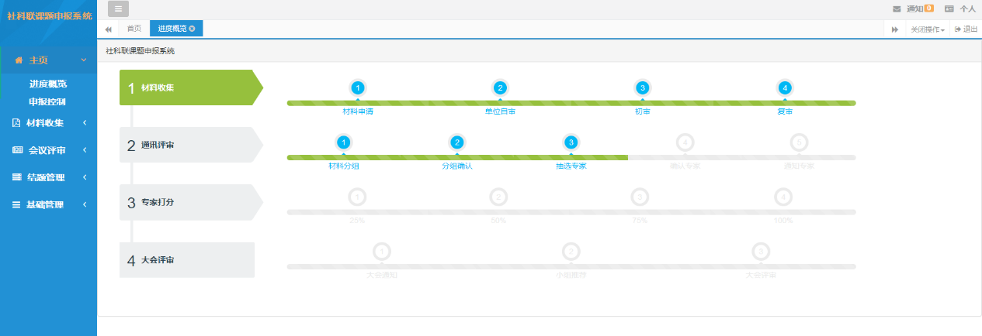
图3.1进度概览

3.2. 材料申请
任务要求：对课题申报的申请材料进行录入。
操作步骤
第一步：操作人员登录系统首页后，点击【材料收集】—【材料申请】菜单进入材料申请页面，如图3.2.1。在这个页面可阅览所有的申请材料信息及状态。针对申请材料可以进行“添加”、“提交”、“导出清单”等操作。可根据需要设置查询条件查找材料。
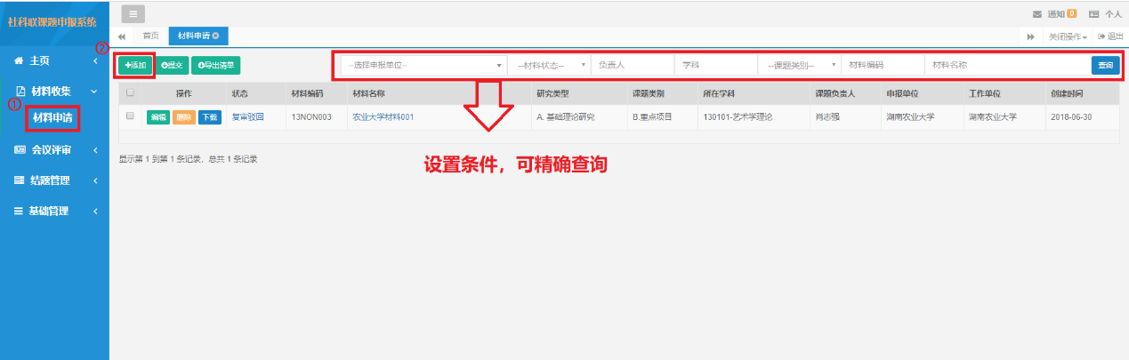
图3.2.1材料申请

第二步：操作人员点击【添加】按钮，进入材料申请填写页面，如图3.2.2，表单红色星号标注的内容为必填项，填写完基本信息后点击【保存】按钮，才能进行其他页面的内容填写。依次完成基本信息、主要参与者、预期研究成果、经费预算、课题设计论证、完成项目的条件和保证、活页。
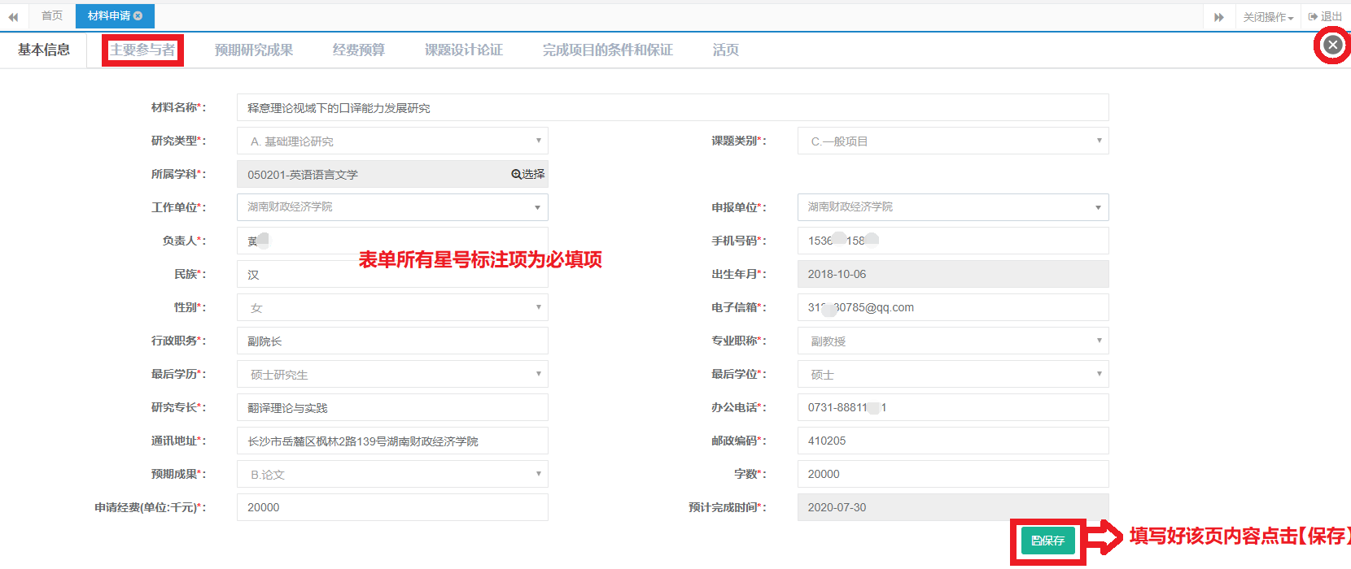
图3.2.2
注：在申报期间外，不能新增报审材料。已保存的申报材料在申报截止时间后不能编辑修改，也不能再提交走后续流程。
在申报期间外，点击编辑、添加、刪除按钮会给出提示，如图3.2.3。
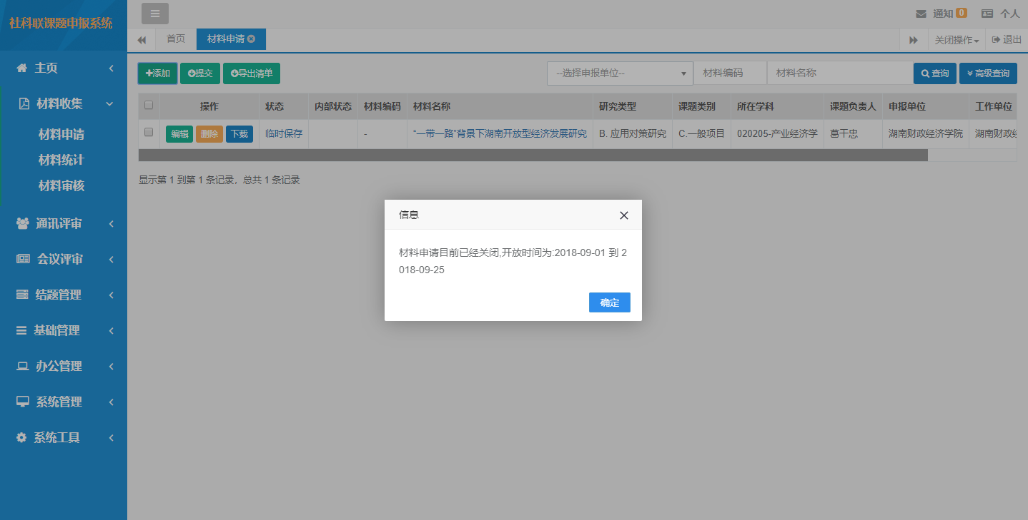
图3.2.3
名词注释：
注意：星号标注项为必填项
字段信息描述：
【研究类型】：包括基础理论研究、应用对策研究
【课题类别】：分为重大项目、重点项目、一般项目三类
【所属学科】：分门类学科、一级学科、二级学科可任意选择哪一级填写。
【负责人】：该申报课题负责人
【相关课题】：重大和重点项目的相关课题，一般项目不需要填写
【申报单位】：课题材料的申报单位
【预期成果】：预期成果分为专著、论文、调研报告
【工作单位】：课题负责人所在工作单位

第三步：操作人员点击【主要参与者】标签，进入主要参与者信息填写页面，如图3.2.4，填写完参与者信息，点击【保存】按钮，再开始另一项信息填写。
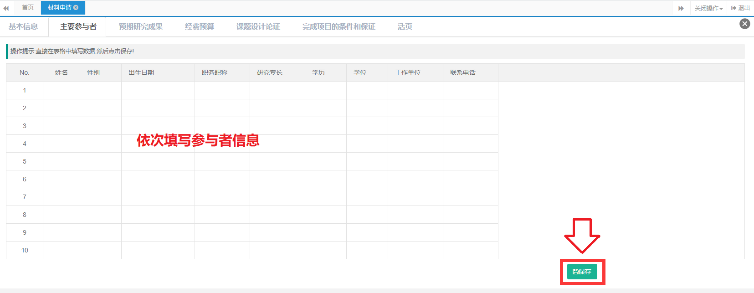
图3.2.4参与者信息
注：最多可填写10个，但至少有一个。并且某行如果填写了信息，则必须将整行填写完整才能保存。

第四步：操作人员点击【预期研究成果】标签，进入预期研究成果信息填写页面，如图3.2.5，填写完预期研究成果，点击【保存】按钮，再开始另一项信息填写。
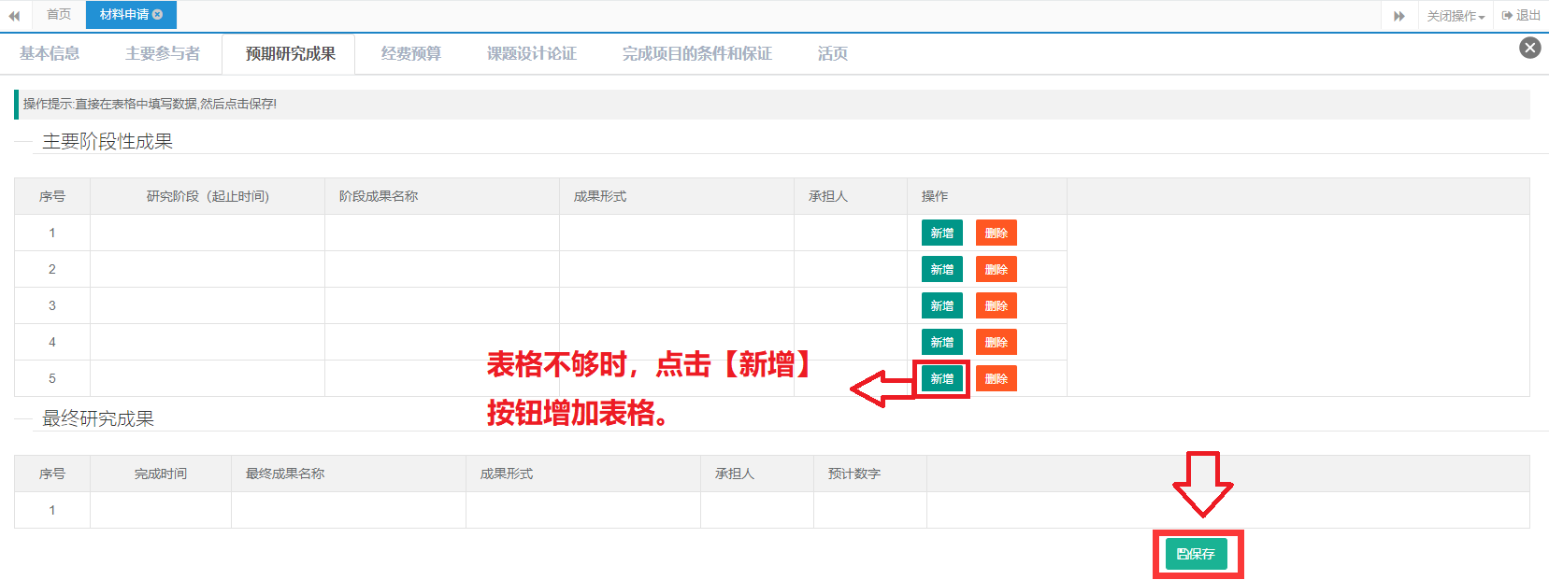
图3.2.5预期研究成果
注：主要阶段性成果默认给出5行，不够可点击，不够可点击新建添加行,每行信息必须填写完整才能保存成功。

第五步：操作人员点击【经费预算】标签，进入经费预算信息填写页面，如图3.2.6，填写完经费预算，点击【保存】按钮，再开始另一项信息填写。
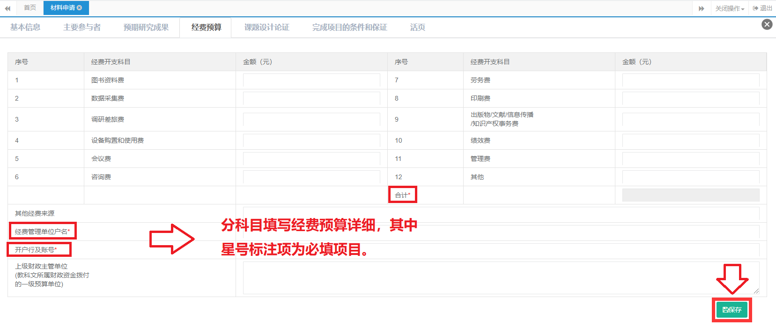
图3.2.6经费预算
注：1-12项，至少填写一项才能保存，合计项，系统自动算。

第六步：操作人员点击【课题设计论证】标签，进入课题设计论证填写页面，如图3.2.7，填写课题设计论证，点击【保存】按钮，再开始另一项信息填写。
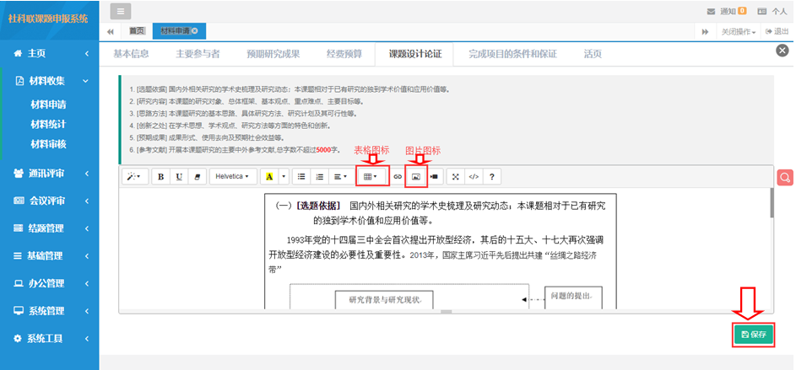
图3.2.7课题设计论证
注：字数限制5000字，超出则不能保存，其中图片不能复制粘贴，必须通过图片小图标插入图片，表格不能复制只能通过图标自制。
第七步：操作人员点击【完成项目的条件和保证】标签，进入完成项目的条件和保证信息填写页面，如图3.2.8，填写完完成项目的条件和保证，点击【保存】按钮，再开始最后一项信息填写。
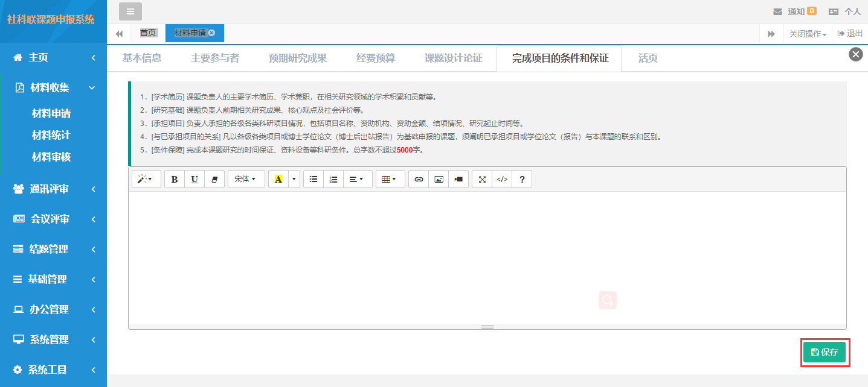
图3.2.8完成项目的条件和保证
注：字数限制5000字，表格图表职能插入不能复制，参考文献需单独填写。
第八步：操作人员点击【活页】标签，进入活页信息填写页面，如图3.2.9，填写完活页信息，点击【保存】按钮，再点击右上角关闭按钮。
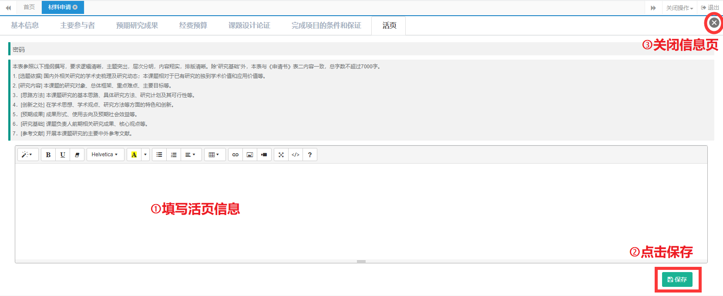
图3.2.9活页信息填写页面
注：字数限制5000字，表格图表职能插入不能复制。

3.3. 材料下载
点击左侧【材料收集】-【材料申请】菜单，在材料列表中若存在已添加的材料。可点击下载按钮进行下载。如图3.2.10。
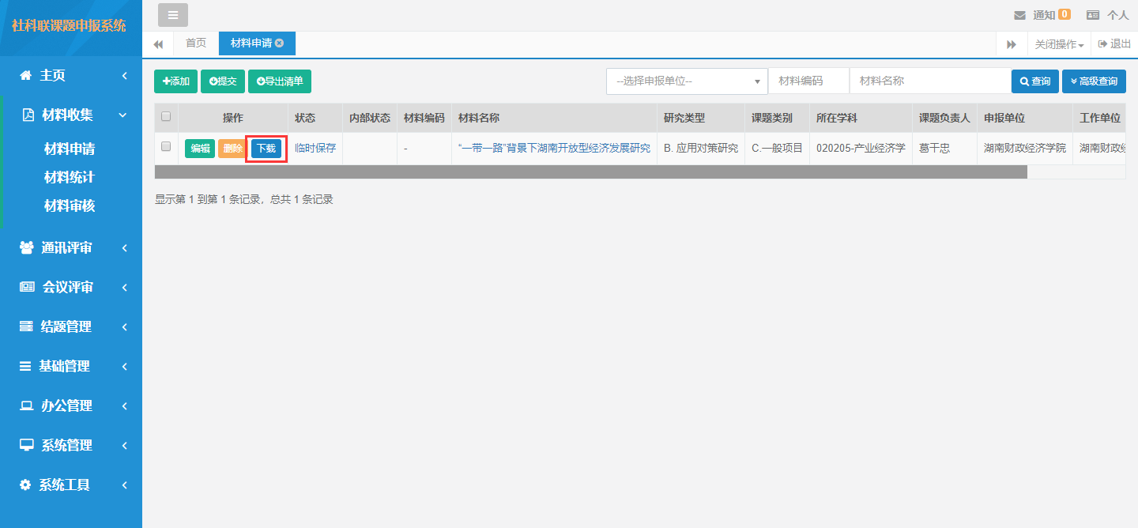
图3.2.10材料下载
注：下载后的word文件，包含申请材料和活页信息，打印时如需份数不同时，则需分开设置打印份数。

材料审核
任务要求：对学校个人提交的课题申报材料进行单位自审。
操作步骤：操作人员登录系统首页后，点击【材料收集】—【材料申请】菜单进入材料审核页面，如图3.4。在这个页面可阅览本单位所有的申请材料，对状态为待审核的材料，点击材料名称查看材料的详情或点击下载查看附件内容，然后对每个合格的材料勾选，点击单位自审通过，不通过则拒绝。
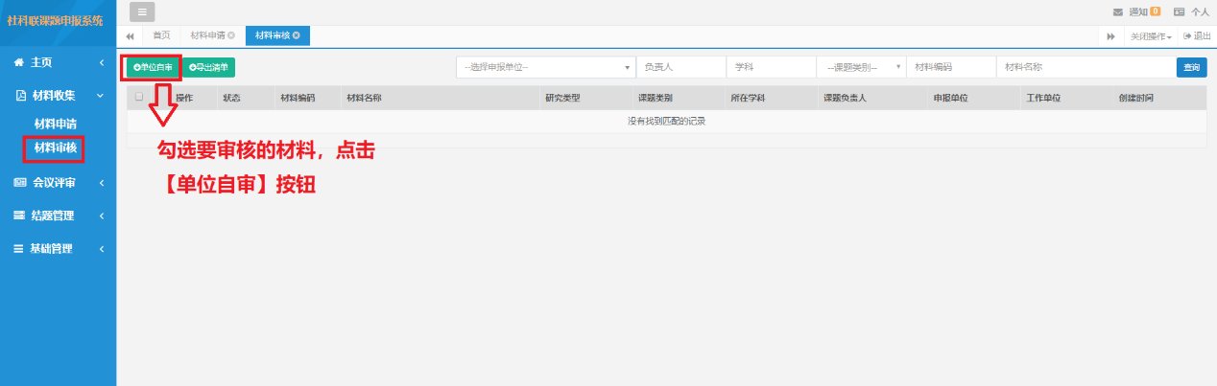
图3.4材料审核
注：不通过时则可选择退回处理。当材料一一审阅后，可批量候选材料后点击单位自审一次性提交。

评审结果查询
申报的材料会经过单位自审，社科联审核，通讯评审，会议评审等步骤，最终结果会在会议评审的结果查询中进行展示。
结果查询
任务要求：单位用户提交申请材料后，待会议评审结束，需进入本系统查询会议评审结果。
操作步骤：操作人员登录系统首页后，点击【会议评审】—【结果查询】菜单进入结果查询列表页面。
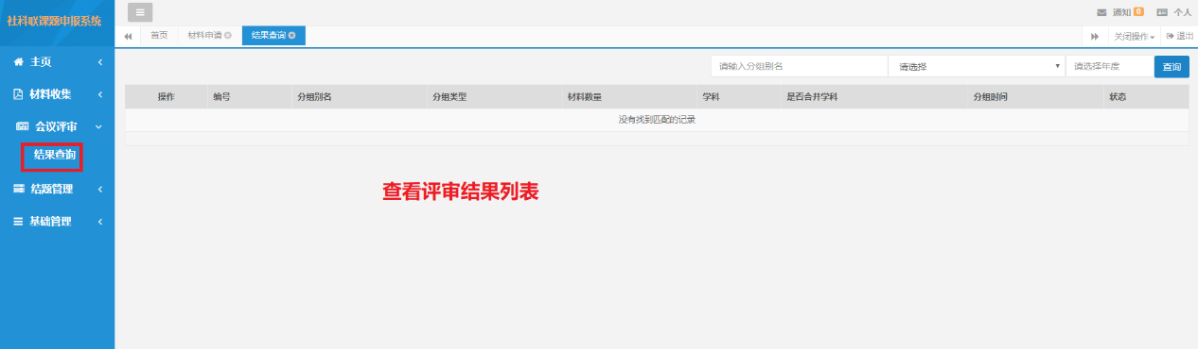
图4.1结果查询列表

基础管理
申报课题前,可以进入申报控制查看课题申报时间，课题指南查看重大重点项目具体信息和门类学科列表。

申报控制
操作人员登录系统进入首页，点击左侧【申报控制】菜单，即可查看材料申报的开始和结束时间，请于规定时间内进行材料申报，超过规定时间，系统将关闭材料申报通道，停止材料申报。如图5.1。
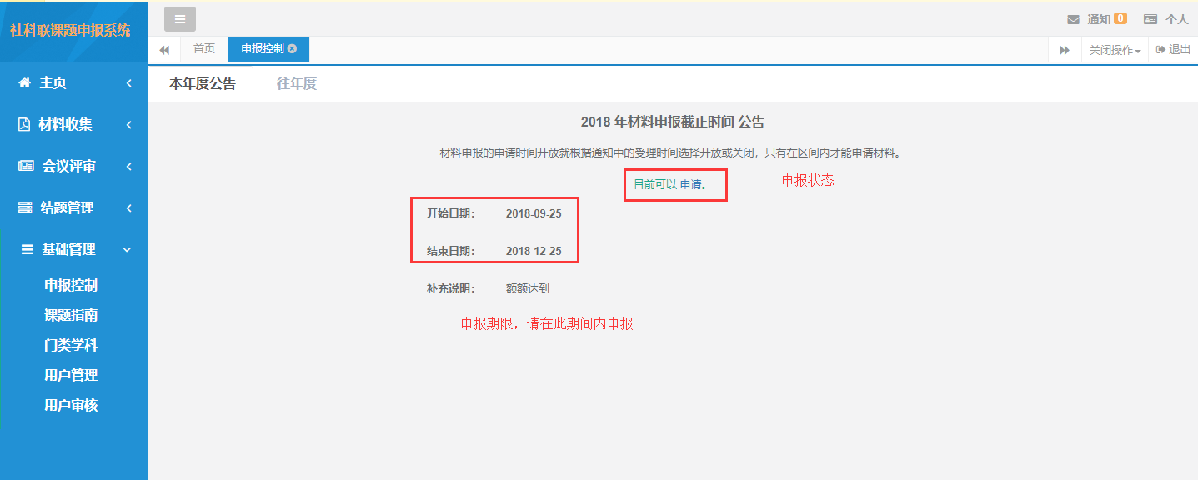
图5.1申报控制

课题指南
操作人员登录系统进入首页，点击左侧【基础管理】—【课题指南】菜单，即可查看重大重点项目的课题名称、课题类别、涉及学科、所属党委政府部门、课题描述、年度以及发布状态。如图5.2。
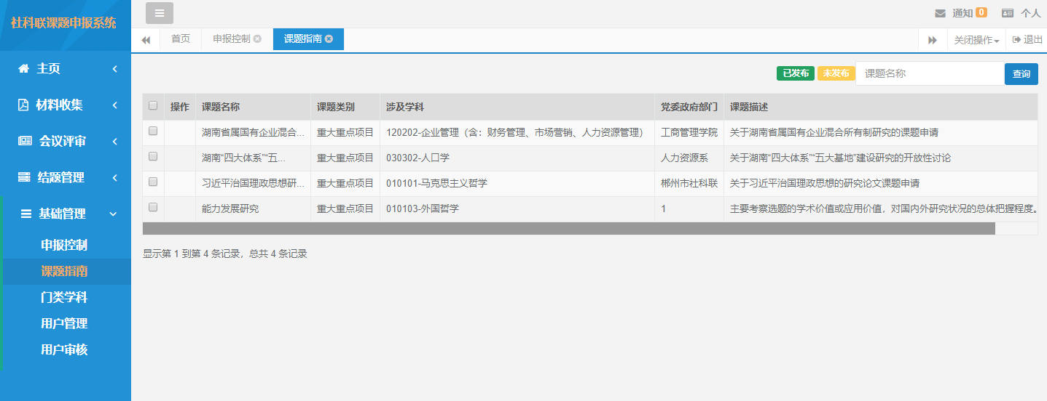
图5.2课题指南

门类学科
操作人员登录系统进入首页，点击左侧【基础管理】—【门类学科】菜单，即可查看门类学科列表包括学科等级、学科门类、一级学科名称、二级学科代码。如图5.3。
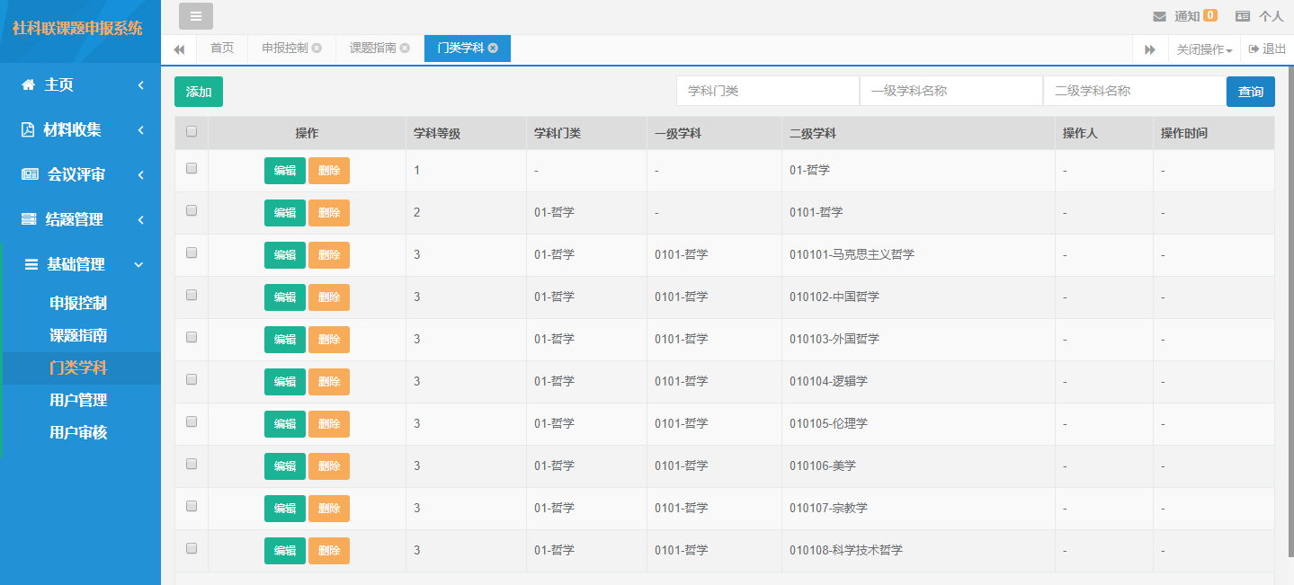
图5.3门类学科

用户管理
操作人员登录系统进入首页，点击左侧【基础管理】—【用户管理】菜单，即可对本单位的用户进行管理，包括查看、编辑、删除、添加以及重置密码。用户列表如图5.4.1。
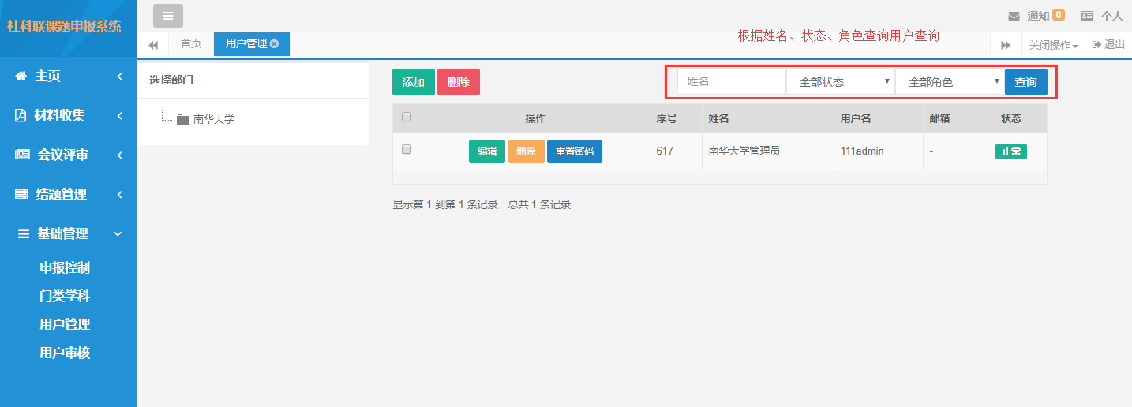
图5.4.1用户列表
点击添加按钮，填写姓名、用户名、手机号、密码、邮箱选择单位、状态、角色、用户类型并提交，即可新建本单位用户。如图5.4.2。
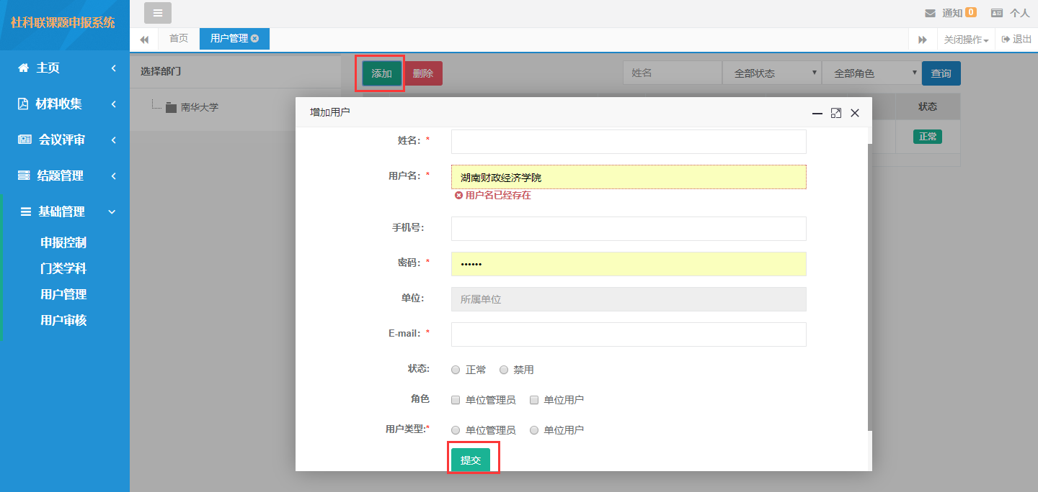
图5.4.2添加用户

用户审核
操作人员登录系统进入首页，点击左侧【基础管理】—【用户审核】菜单，即可对本单位的用户进行审核。用户列表如图5.5。
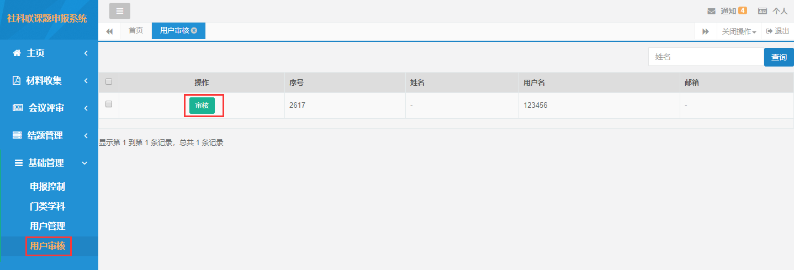
图5.5审核用户

